Доклад: «Педагогическая поэма» - уроки педагогики
Уважаемые слушатели! Сегодня я представлю на ваш суд свои умозаключения по прочтении известного труда Антона Семёновича Макаренко «Педагогическая поэма». Хотела бы рассмотреть это произведение не столь как художественное, а более как педагогический труд, в котором мы можем найти уроки педагогики. Поэтому я назвала свое выступление «Педагогическая поэма»- уроки педагогики. | 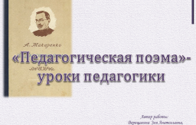
Что же легло в основу «Педагогической поэмы» Макаренко, что побудило его к написанию этого гениального произведения, о чём говорит автор, к чему призывает.Как учитель литературы, прежде хочу обратиться к его заглавию, ведь именно в нём, как правило, содержится смысл произведения. Попробуем обратиться к названию: что включает оно? Как видим, в нем содержится литературный термин, прямо указывающий на жанр – ПОЭМА.
Если мы заглянем в словари литературных терминов, сопоставим все определения, то мы получим, примерно, вот такое определение:
Стихотворное произведение, в котором развернутый сюжет сочетается с развитием образа лирического героя. Для поэмы характерны многоплановость, наличие действующих лиц, детальное изображение событий и персонажей, продолжительное действие, лирические отступления… | 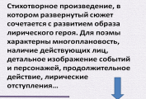
Выделив главное в определении и сопоставив с содержанием, получаем, что все признаки «поэмы» присутствуют в произведении. Обязательный элемент поэмы — лирические отступления. Они включают в себя прямое выражение чувств и мыслей автора, его рассказ не только о героях, но и о себе. Такие отступления мы видим у Макаренко – это его размышления о своих подопечных, мысли о том, как сделать жизнь коммунаров лучше, интереснее и полезнее. Значит совершенно верно, поэма созвучна своему предназначению.  Исследуем заглавие дальше: поэма педагогическая, т.е. относящаяся к педагогике. Проследив сюжет поэмы, убеждаемся в том, что именно педагогическому процессу посвящен весь сюжет. Макаренко пишет о своем воспитаннике и той системе воспитания, которая родилась у него за годы тяжелой работы с трудными подростками. | 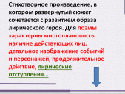
Вчитавшись в текст и проанализировав содержание, нельзя не заметить, что Макаренко разрабатывает педагогическую систему, которая основывается на определенных принципах (назовем их так) - воспитание в коллективе и через коллектив, а также воспитание трудом; ( например, эпизод «заготовка дров). Система Макаренко основывается на доверии (получение денег). Следя за текстом, мы видим пример самоуправления. И, я считаю одним из главных принципов, - дисциплина в коллективе – залог успешного воспитания. Вот то, что мы видим в произведении, и то из чего должен слаживаться процесс воспитания.  И если сопоставить заложенную в книге систему воспитания Макаренко с современными требованиями, то мы найдем в ней некую похожесть, более усовершенствованную, осовремененную систему, а труд Антона Семеновича в полной мере можем считать уроками педагогики, т.е. другими словами | 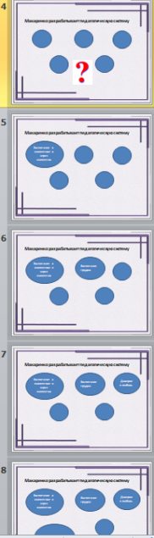
Современная действительность не только не отходит от идей Макаренко, а, напротив, подчёркивает их актуальность и практическую ценность.  Введение новых стандартов образования, ориентированных на приобретение знаний, умений и навыков через осуществление активной практической деятельности, подтверждает правоту идей гениального педагога. Макаренко говорил, что начальный этап всего воспитательного процесса — это педагогическое проектирование. И мы в унисон поддерживаем его, беря целеполагание за основу организации учебного процесса. «Мы должны знать, чего мы добиваемся…  Макаренко показал нам, что нет и никогда не будет идеальных условий для запуска своего дела. Неопределенность не должна быть препятствием. Сам  А.С. Макаренко стартовал со своим проектом колонии в 1920 году в чрезвычайно сложной экономической ситуации. Небольшой первоначальный капитал, отсутствие постоянного источника финансирования, жилых помещений, адаптационных программ, разруха и преступность как норма жизни общества – всё это предрекало проекту скорый крах. «Педагогическая поэма», содержание каждой ее части – это о том, что всегда нужно искать ресурсы для достижения своих целей и никогда не сдаваться. Мы читаем у него о том, что нет «ни метода, ни инструмента, ни логики» как действовать конкретно в той или иной ситуации. Нестереотипное мышление и знания – это то, что поможет в будущем разработать свой собственный пошаговый алгоритм или инструкцию к действию. | 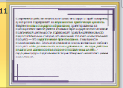
И сегодня - это системно - деятельностный подход, определяющий необходимость представления нового материала через развертывание последовательности учебных задач, моделирования изучаемых процессов, использования различных источников информации, т. е. как раз через нестереотипное мышление.  Антон Семенович пишет о том, что ни одно действие педагога не должно стоять в стороне от поставленных целей», - сердцевина, ядро педагогической теории Макаренко является его учение о коллективе. | 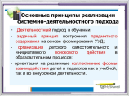
Или как говорил сам Антон Семенович в своей книге: «От меня и моих товарищей зависит, будет ли сегодня вкусный завтрак, обед и ужин; от нас зависит, будет ли у нас крыша над головой и чистая постель; будут ли уроки и вечерние чтения книг; будет ли театр. Если я не выполню свою часть работы – усилия моих товарищей пойдут насмарку». Таким образом, каждый ребенок, от малыша до переростка, осознают свою ответственность за жизнь всего коллектива в колонии». | 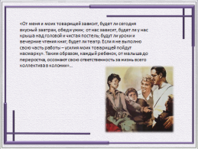
А я бы позволила себе перефразировать: «Таким образом, каждый ребенок, от малыша до переростка, осознают свою ответственность за жизнь всего коллектива в классе, школьного коллектива». Сегодня, обучая современного школьника, мы обязаны создать коллектив, но при этом воспитать личность: мыслящую, оценивающую жизненные ситуации; личность, которая сможет решить любой жизненный вопрос, применив на практике все полученные знания, навыки и умения. | 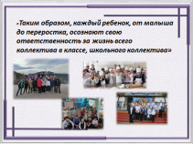
И в заключение хочу сказать, что  Созданная система воспитания, теория Макаренко является актуальной в современном обществе. Огромную роль в педагогике новых стандартов играет развитие коммуникативных умений и способов организации сотрудничества, реализуемых в ученическом коллективе. Таким образом, можно отметить, что проблемы, поднятые Макаренко в его произведении «Педагогическая поэма» и пути их решения, сформулированные им в педагогических трудах, актуальны в условиях нашего общества. Теориям Макаренко вторят и образовательные стандарты второго поколения, ориентированные (как я уже говорила выше) на системно-деятельностный подход. | 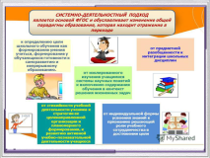
Всё это позволяет нам сделать вывод о том, что по-настоящему гениальные педагогические теории и находки выдающихся личностей не теряют своей актуальности и ценности в сегодняшнем дне. | 

